Circuitos Lógicos Data: 16/12/2019

Prof. Vinícius Rosa Cota

Engenharia Elétrica - UFSJ

1. Nome Matr.: Lucas Xavier de Morais - 190950011

2. Nome Matr.: Diego Gomes Machado - 190950043

3. Nome Matr.: Vinicius Raimundo Paranhos Pires - 190950026

4. Nome Matr.: Vitor Pereira Resende Mendonça - 190950042

Tema: Unidade Lógica Aritmética - ULA

**1. Introdução**

Esse trabalho final tem como finalidade estudar o funcionamento de uma unidade lógica aritmética e construir um circuito eletrônico combinando circuitos combinacionais e elementos de memórias.

**2. Definição do Problema**

O problema proposto foi o de construir uma ULA de 4 bits a partir de portas lógicas elementares e flip-flops com o intuito de desenvolver o aprendizado de como funciona e como montar circuitos combinacionais e dispositivos de memória formando assim, circuitos capazes de operações aritméticas.

O trabalho deverá ser simulado no logisim para se obter uma ideia concreta de como ele será montado, idealmente, no laboratório.

A partir de dos estudos das funcionalidades das portas lógicas e das operações aritméticas em binário, devemos através de tabelas verdades e mapas de Karnaugh projetar e montar a ULA, na será capaz de efetuar somas, subtrações e terá uma alerta de quando a capacidade máxima de representação dos valores obtidos das operações for extrapolada.

**3. Metodologia**

Com a ajuda do programa logisim, construímos e estudamos tabelas verdades e mapas k de circuitos vistos em sala de aula, afim de simular circuitos mais complexos necessários para a construção da ULA de 4 bits .

A partir do projeto base da ULA, dividimos o circuito em blocos que efetuarão tarefas diferentes, nos quais: Somador completo, sistema de overflow, registrador A, registrador B e sistema de complemento de 2.

Projeto base para a ULA:

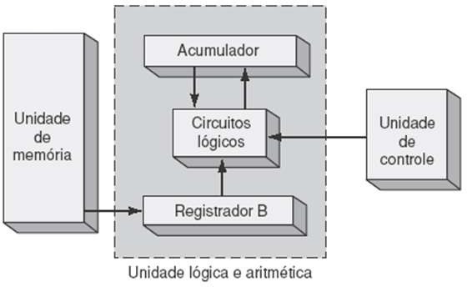

Um DIP switch de 4 chaves será usado para dar os valores de entrada da ULA.

As entradas de dados serão denominadas B0, B1, B2 e B3 onde B0 é o LSB e B3 é o MSB.

As entradas [B] serão mandadas para o registrador B.

Os registradores serão 4 Flip-flops D paralelos com pulso de clock controlado por botão pull-down.

O registrador B receberá diretamente as entradas [B] e as armazenará após o pulso de LOAD, que será um botão pull-down.

O registrador A receberá o resultado [S] do somador, ele armazenará após o pulso de TRANSFER, que será um botão pull-down.

O registrador A armazenará inicialmente o valor [A]=0000, no qual sempre será o valor do registrador A após o pulso de CLEAR, que será um botão pull-down.

As entradas [B] passarão por portas XOR para ser feito o complemento de 1, controlado pela entrada ADD’/SUB, na qual se o valor de entrada for 0, os dados serão transmitidos para os somadores sem alteração, e se for 1, será efetuado o complemento de 1. A entrada [B] sairá como [X].

ADD’/SUB será também colocada na entrada Cin do primeiro somador, assim quando o sinal for 1, para valor negativo, será feito o complemento de 2.

Os valores [X] serão mandadas para os somadores, nas quais serão somadas com [A] e [C].

O bit de carry do primeiro somador será mandado para o segundo, e assim por diante para assim as somas serem efetuadas.

O resultado do somador será representado por [S], no qual será mandada para o registrador A após o pulso de TRANSFER.

Após isso o sinal de saída do registrador A, [A], será mandada para os somadores para efetuar a soma novamente e ao mesmo tempo será mandada para as saídas da ULA, nas quais serão 4 leds.

Os sistemas de overflow será um circuito que indicará quando o resultado da soma ultrapassa o limite de armazenamento de bits, no qual é “0111” (7) ou “1000” (-8), e assim acionará o led vermelho de aviso Overflow.

Essa verificação será feita pela análise dos bits S3, X3 e S3 em um circuito combinacional.

Tabela verdade do somador completo:

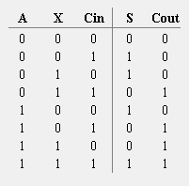

Mapa de karnaugh para a saída s do somador completo:

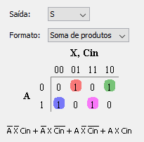

Mapa de karnaugh para a saída Cout do somador completo:

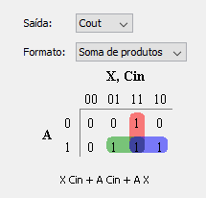

Tabela verdade do sistema de overflow:

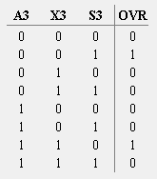

Mapa de Karnaugh para o sistema de overflow:

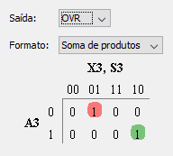

Simulação do circuito combinacional do somador completo:

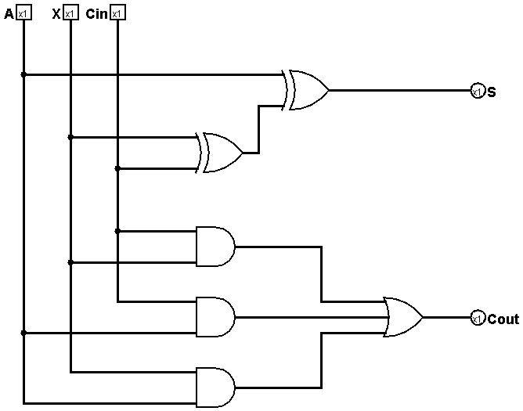

Simulação do circuito combinacional do sistema de overflow:

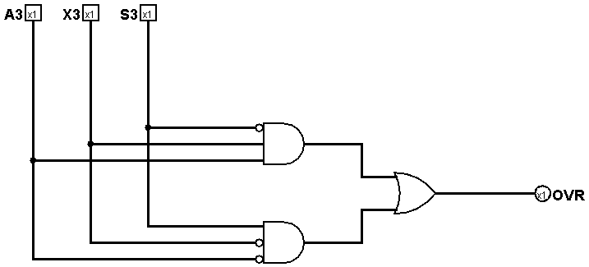

Simulação do circuito da ULA de 4 bits:

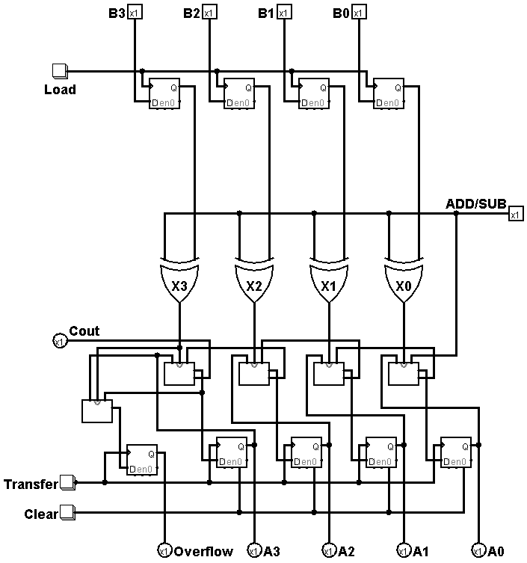

A partir disso, foi feita uma pesquisa sobre todos os componentes físicos necessários para a construção do projeto, onde percebemos que o laboratório de eletrônica não havia todos os componentes necessários.

Uma pesquisa sobre Cis, cabos jumpers, e protoboards foi feita no site da Eletrodex em Barroso, como havia sido aconselhado.

Foram compradas várias peças e várias outras, por coincidência, alguns membros do grupo já estavam de posse.

No total planejamos usar esses CIs:

3- HD74LS32P

3- 74LS04

5- 74LS08P

4- 74LS273

5- 74LS86

57- Cabos jumper MACHO/MACHO

Foi planejado que o projeto seria montado no laboratório de eletrônica.

De maneira a compreender melhor o circuito e seus componentes, criamos também uma ULA no Minecraft. Usamos a versão 1.14.4 e nenhum *mod* (Conteúdo geralmente criado por usuários para modificar alguns aspectos do jogo). Para isso aprendemos como fazer as portas lógicas no jogo e aplicamos baseado no circuito que desenvolvemos no Logisim.

**4. Resultados**

Foi realizada uma visita ao laboratório na tentativa de montar a ULA no módulo digital MPL10-EX. Foram utilizados dois horários para montar o circuito, que sem muitas surpresas, não operava devidamente.

Foram observados dois problemas: A falta de componentes no laboratório, a desorganização dos mesmos, a demora na preparação dos cabos, a interpretação equivocada das entradas PRESET’ e RESET’ do FF D 74LS74, que ao contrário do que pensamos, são barradas. E por fim, nossa inexperiência ocasionou uma montagem errônea na qual o circuito fazia operações confusas.

Após isso decidimos comprar os componentes na Eletrodex de Barroso, o que não ajudou completamente já que o FF D 74LS273 tem uma funcionalidade mais complexa na qual não desvendamos.

Por fim após conversarmos com alguns colegas decidimos juntar os componentes de dois grupos, e assim, efetuar a montagem da ULA fora do laboratório.

Além dos componentes comprados, foram adicionados:

1. DIP switch de 4 chaves

5- Leds amarelos e vermelhos

5- Protoboards de tamanhos e formatos variados

- Vários resistores

Durante a tentativa de montagem seguinte, tivemos Problemas na ativação do FF D, na qual impossibilitava a funcionalidade de todo o circuito, consultamos o monitor do curso que nos orientou a usar pull-down nos botões de controle.

Após essas desventuras conseguimos concluir a montagem de um circuito aparentemente funcional, as interferências entre os cabos ocasionavam em resultados caóticos nas somas em boa parte das operações.

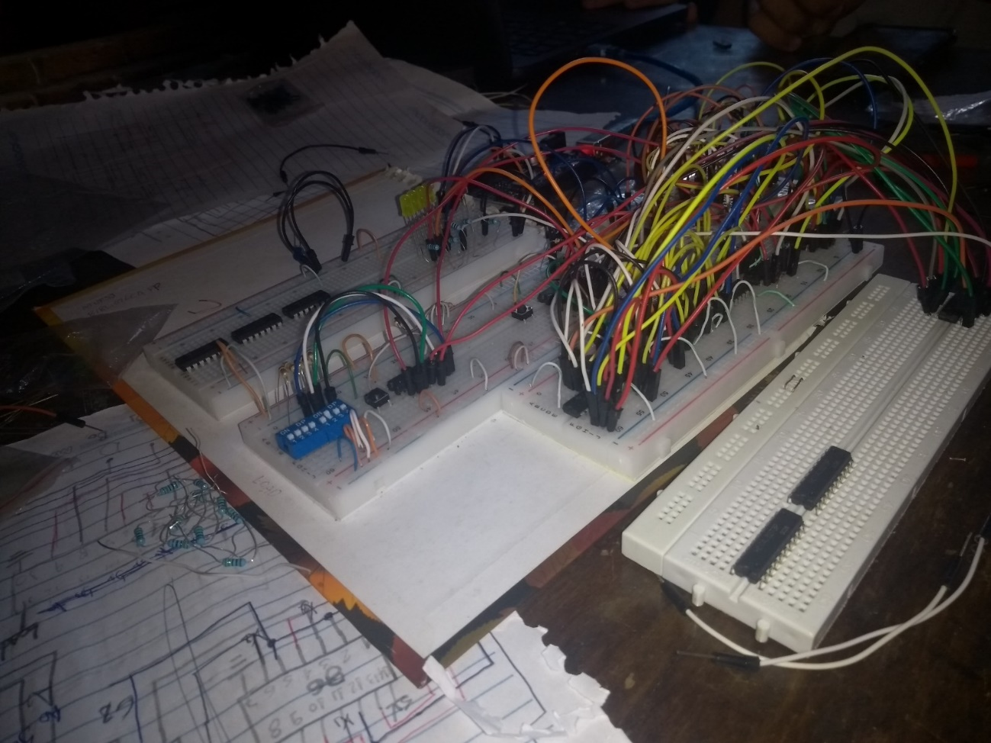

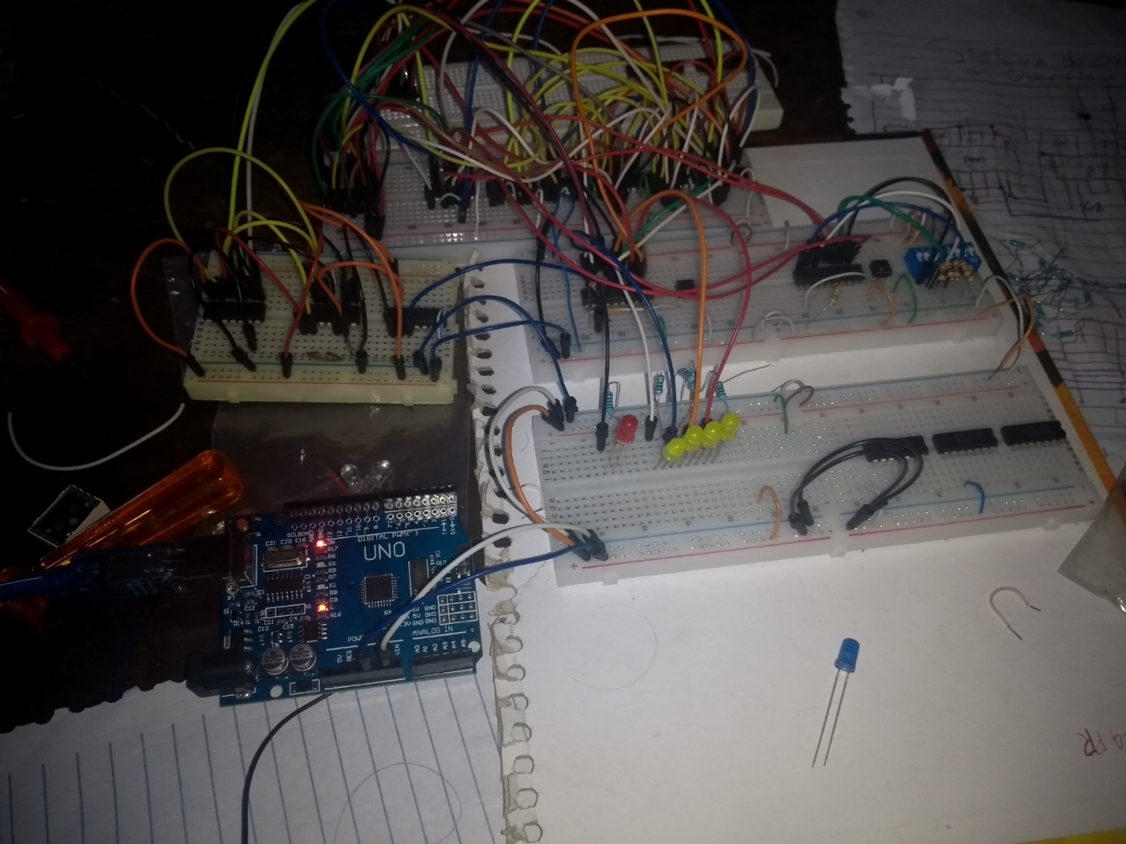

Abaixo estão algumas imagens que mostram um pouco o que fizemos. Para uma melhor visualização gravamos um vídeo e colocamos junto com o vídeo da simulação. Na descrição do vídeo há também um link onde estará disponível o download do mapa caso o professor queira checá-lo.

Devido a grande quantidade de ‘repetidores’ (itens que atualizam a força da energia, mas também geram um leve delay), algumas operações, se feitas muito rápidas podem ativar erroneamente o sistema de overflow. Por isso, caso dê erro, é necessário refazer a conta e esperar um pouco a mais antes de dar outro pulso de transfer

**5. Conclusão**

O trabalho final da disciplina foi uma ótima oportunidade de adquirir conhecimento na área técnica do curso, após a sua conclusão todos os integrantes obtiveram uma ótima noção sobre como as portas lógicas são usadas em placas, o que é muito diferente do que pensávamos na teoria. As circunstâncias mais problemáticas foram aquelas menos comentadas nas aulas de laboratório, como os FFs D e os botões em pull-down.

**6. Referências Bibliográficas**

Para estudo do circuito usamos o livro Circuitos Digitais – Princípios e aplicações - 11ª edição – Ronald J. Tocci, Neal S. Widmer e Gregory L. Moss e os auxílios do monitor Tiago.

Também utilizamos os slides disponibilizados pelo professor.

Para Entendermos o uso do logisim, usamos o que aprendemos nas aulas.

Para o Minecraft, usamos os seguintes vídeos:

<https://www.youtube.com/watch?v=K9ryfFwbLDI>

<https://www.youtube.com/watch?v=ambUBcVMyn0&t=>